**Лабораторная работа № 3**

**РАБОТА С ИТЕРАТОРАМИ, ГЕНЕРАТОРАМИ. РАБОТА С ГЕНЕРАТОРНЫМИ ВЫРАЖЕНИЯМИ**

**Цель работы:** изучить понятия итератора и генератора в Python, а также их преимущества; ознакомиться с примерами их пользования.

**Краткая теория**

Итераторы – популярный поведенческий паттерн проектирования для последовательного обхода коллекции, который позволяет не раскрывать их внутреннего представления.

Итерируемый объект – это такой объект, от которого можно получить итератор. В Python итерируемым объектом является такой объект, от которого встроенная функция iter() возвращает итератор.

Итератором в Python является объект, который реализует метод __next__ без аргументов и метод __iter__. Метод - __next__ должен вернуть следующий элемент или ошибку StopIteration.

**Задание.** **Вариант 13.**

Написать функцию, которая принимает список и с помощью генераторного выражения создает и возвращает новый список, содержащий только уникальные элементы входящего списка.

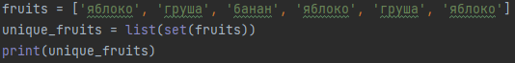

Рисунок 1.1 – код программы.

Результат работы программы представлен на рисунке 1.2

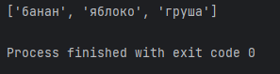

Рисунок 1.2 – результат работы программы.

**Вывод**: в ходе выполенной лабораторной работы были рассмотрены основные встроенные функции языка программирования Python

|  |  |
| --- | --- |
| Выполнил | Семеняк В.А. |
| Проверил | Елкин Н.С. |